杭州站

《股权设计与股权激励训战营（第53期）》

主讲老师：方永飞
企业类型：不限
时间安排：2024年7月13日9:30至17:00
2024年7月14日9:30至17:00
地点安排：杭州市
参课费用：光华学习卡会员票30张/人
现金票8980元/人
人数限制：80人

企业痛点
中国企业发展三道生死牌
- 效率低下
雍员定律、竞低文化、另损法则、压在企业的三座大山；拉低企业效率，降低企业利润
- 管理误区
管理无解，起点在哪里？出路在何方
- 发展瓶颈
开十个店赚钱，20个店保本，30个店就亏钱

适用对象
- 企业实控人、创始人、董事长、董事、监事、高管
- 对公司经营业绩和持续发展有直接影响的核心骨干人员
- 有志于从事私募股权投资事业的其他行业人士

课程亮点
- 资深专家亲临指导，对话资深专家导师，了解新锐企业实战情境，借鉴吸收，运用到自己的企业
- 实战型股权干货100%还原，不论你要融资还是要解决股权分配问题，现场干货100%原滋原味呈现
- 小组PK制实战学习，按行业分组，沙龙式教学，组内思维碰撞，台上轮流分享，站台的过程也是巩固知识的过程
- 百人精英学习圈，持续震荡班级学习圈，相互切磋，群策群力，沉淀知识见解，收获精英人脉

课程大纲 Outline

一、开放的力量（价值★★★★☆ 爆点88℃）
解读两种不同的企业底层架构、机制与制度、现金流与利润、加法思维与减法思维。

学习用开放的、长远的眼光去发展企业。

精彩一览：
传统企业的高管在离职创业时会从原公司带走两样东西，一个是人才，一个是资源。高管离职创业，尤其是创始人分裂做同类型的公司是最危险的，比一个强大的对手可怕得多。

二、股权设计（价值指数★★★★★ 爆点100℃）
解读有关裂变公司、股权分配、股权赋能、股权十大陷阱、股权顶层设计以及相关法律与案例。

精彩一览：
合伙创业已经成为成功企业标配，如何用股权引进牛人，并进行合理的股权分配？如何利用股权为公司和员工赋能？如何在不控股的情况下，控制公司？

三、股权激励（价值指数★★★★★ 爆点100℃）
花样期权激励的九大步骤

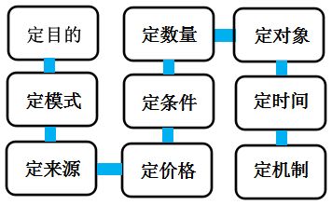
学会用明天的钱激励今天的员工，与员工利益捆绑，激发员工主人翁意识。

精彩一览：
解读股权激励工具、九大激励步骤，掌握花样期权、分红期权池、超额（量）分红权等实战激励方式。
重点分享增量分红、虚拟股权池、阿米巴模式等实际落地的操作。

四、公司治理结构（价值指数★★★★☆ 爆点90℃）
法人治理结构的基本构成、权限划分、权力制衡及股东会议与董事会决议。

精彩一览：
了解法人治理的基本构成，学习如何制衡公司的各方权力、把控公司主导权，掌握股东会议以及董事会决议正确的“打开方式”。

案例实战（价值★★★★☆ 爆点100℃）
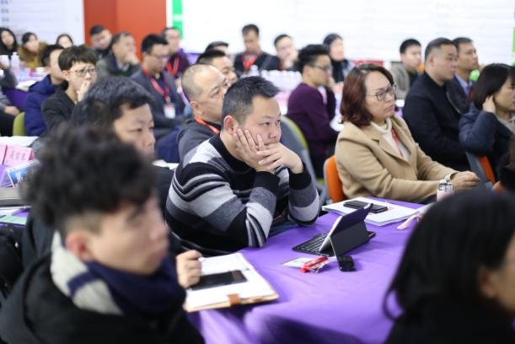
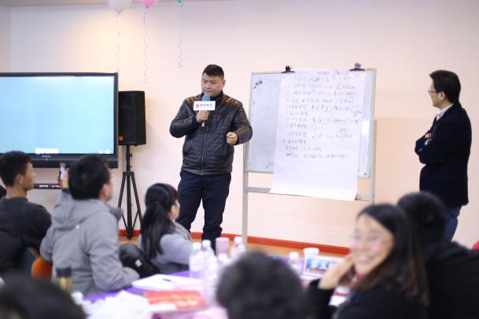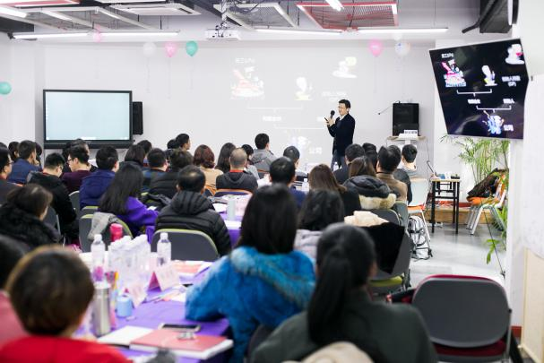
学员项目嵌套股权设计：现场设计，实时点评，学以致用，带方案回家，多赢。

精彩一览：
在案例实战环节，我们引入学员项目分享+股权设计实战嵌套+小组智囊团+现场点评+方案带回家的方式。

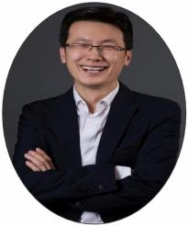

方永飞
企业 BLM 科学经营™
绩效飞轮®首席专家

资历背景
- 光华商学 APP 创始人、共创会创始人、会长
- 光华-共创会 EMBA 教学长
- 浙江省第一批管理对标省级专家杭州市电商专委会副主任
- 原浙大、华科大、中大、川大主讲教授
- 曾被聘任为浙江大学主讲教授、浙江工业大学顾问、浙江科技学院创业导师、杭州市电子商务专家咨询委 员会副主任、广东省电子商务商会荣誉会长、《培训》杂志理事会理事等。
- 著有《绩效飞轮》《嬴在中层》《顶尖销售》《消费即创业》《回归经营》《自组织》《开放的力量》《人 才大厦》等畅销书籍。

授课经验
阿里巴巴国际网站、浙江吉利控股集团有限公司、艾康生物技术（杭州）有限公司、浙江百诚集团、中国建设银行“新经理人”管理培训、中国人寿保险公司等

